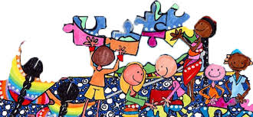

COMUNIDADES
DE
APRENDIZAJE
Los sueños son posibles, mejorar la realidad sin sueños, es imposible (Ramón Flecha).

¿QUÉ SON?
Ambientes para crear, explorar, vivir
Grupo de personas que aprende en común utilizando herramientas comunes en un mismo entorno basándose en aprendizajes dialógicos, igualitarios, inclusivos…

¿QUÉ PRETENDEN?
Mejorar el rendimiento escolar.
Mejorar la convivencia.

¿CÓMO LO CONSEGUIMOS?
Participación de las familias
Abierto a asociaciones, voluntariado…
Cambiando la práctica educativa
la organización del aula
Las relaciones interpersonales
La organización del centro.

ACTUACIONES
DE ÉXITO
GRUPOS INTERACTIVOS
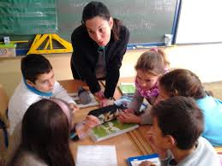
VOLUNTARIOS
Cargados de ganas y de ilusión
Apoyo al profesorado
Guías en el aprendizaje del alumnado

¿DÓNDE QUEREMOS LLEGAR?
¿CON QUÉ TIPO DE COLEGIO SOÑAMOS?

TÚ OPINIÓN NOS IMPORTA

